Universidad Internacional de La Rioja (UNIR)
Máster en Inteligencia Artificial
Razonamiento y Planificación Automática
Actividad 1: Búsqueda de rutas en empresa de paquetería

Pablo Alberto Duque Marín

Abril 21 de 2026

Actividad 1: Búsqueda de rutas en empresa de paquetería

Caso 1. Probar y comparar los algoritmos de búsqueda en amplitud y búsqueda en profundidad.
- Muestre la tabla con los datos de ambas ejecuciones
Algoritmo | Longitud solución | Coste total | Nodos expandidos | Máx. fringe
BFS | 10 | 9.0 | 26 | 7
DFS | 16 | 15.0 | 19 | 12

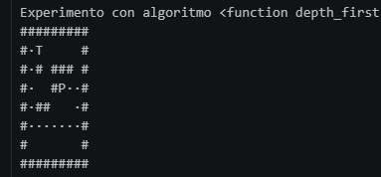
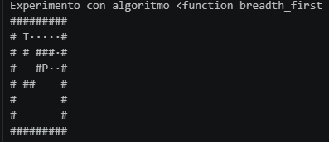
- ¿Obtiene amplitud un resultado óptimo? ¿Por qué?
Sí. BFS encuentra el camino de coste 9.0, que es el óptimo para este mapa. La razón es que explora el espacio de estados por niveles, usando una cola FIFO así que el primer camino que llega a la meta es el de menor profundidad. Cuando todos los movimientos valen lo mismo la profundidad mínima equivale a coste mínimo, por eso BFS es completo y óptimo.
- ¿Obtiene profundidad un resultado óptimo? ¿Por qué?
No. DFS termina con un camino de coste 15. Al usar una pila LIFO, DFS se compromete con la primera rama que encuentra y se mete hasta el fondo antes de considerar alternativas. Cuando llega a la meta para, sin preguntarse si había algo mejor en otra rama. DFS no tiene ningún mecanismo para comparar caminos entre sí. La optimalidad no está en su diseño, completitud mas no optimalidad.
- ¿Cuál de los dos algoritmos es más eficiente en este caso particular? Justifique su respuesta.
DFS expandió 19 nodos y BFS 26, lo que sugiere que DFS fue más rápido. Sin embargo, si se mira el tamaño máximo de la frontera a desde mi criterio la lectura cambia: BFS alcanzó un máximo de 7 nodos simultáneos ( max fringe size, pico de nodos abiertos en memoria al mismo tiempo) mientras que DFS llegó a tener 12. Ese dato me pareció interesante porque va en contra de lo que uno esperaría en teoría (normalmente BFS es el que sufre en memoria, no DFS) y por intuición noto que es por el diseño del mapa.
DFS expandió menos nodos en total, pero cargó más memoria en el peor momento, y encima nos devolvió una solución mala. Desde mi criterio la eficiencia de un algoritmo no se mide solo por cuántos nodos toca, sino por la combinación de coste computacional, uso de memoria y calidad de la solución. Ahorrar 7 nodos expandidos a cambio de un camino 6 arcos más largo, un 67% más caro, y con un pico de memoria 71% mayor, no es un buen negocio cuando hablamos de una furgoneta que tiene que recorrer la ciudad de forma operativa. Para este caso BFS es el algoritmo más eficiente en términos prácticos.

Caso 2. En este caso se deben probar y comparar los algoritmos de búsqueda amplitud, Dijkstra y A* cuando hay costes distintos de 1. Vea que los ficheros contienen costes modificados para este caso. Para A*, observe que el código proporciona una función heurística basada en la distancia de Manhattan.

- Muestre una tabla con los datos de todas las ejecuciones.

Algoritmo | Longitud solución | Costo total | Nodos expandidos | Máx. fringe
BFS | 10 | 15.0 | 26 | 7
UCS | 12 | 14.0 | 33 | 8
A* | 12 | 14.0 | 26 | 10

- ¿Obtiene UCS (Dijkstra) el camino de coste óptimo?
Sí, UCS encuentra el camino de coste 14 y ese es el óptimo para este mapa con costes asimétricos como el de izquierda con costo 4, el resto con costo 1. UCS funciona expandiendo siempre el nodo con menor g(n) acumulado, donde g(n) es el costo real desde el inicio hasta ese nodo. La clave está en que la primera vez que extrae la meta de la cola de prioridad, esa extracción corresponde a fuerza al camino más barato, porque cualquier otro camino pendiente en la cola tiene un g(n) igual o mayor. En los mapas se ve claro lo que hizo, en vez de ir directo como BFS, rodeó por la izquierda bajando por la columna, sumando 12 arcos en lugar de 10, pero todos baratos. Acá se ve la diferencia de fondo entre minimizar longitud y minimizar coste.
- ¿Obtiene A* el camino de coste óptimo?
Sí, A* encuentra el mismo camino que UCS, con costo 14. A* encuentra el óptimo siempre que la heurística sea admisible, es decir, que nunca sobreestime el costo real hasta la meta (h(n) ≤ h*(n)), la heurística que usa el código en este caso es la distancia de Manhattan, que para un problema de rejilla con movimientos ortogonales es admisible por construcción. Manhattan cuenta el mínimo número de pasos necesarios ignorando las paredes, ignorar obstáculos solo puede hacer la estimación igual o menor, por eso A* no pierde la optimalidad, en este caso la heurística es admisible y por ende A* optimo.
- ¿Cuál de los dos algoritmos (UCS o A*) es más eficiente en el caso planteado?
A* es más eficiente en términos de trabajo computacional. Expandió 26 nodos frente a los 33 de UCS, lo que significa un 21% menos de nodos procesados. La razón es que A* ordena la cola abierta por f(n) = g(n) + h(n), sumando el costo real acumulado más la estimación heurística.
Conviene decir que la eficiencia no es absoluta, el máx fringe size de A* fue 10 frente a los 8 de UCS, un 25% más de nodos en memoria en el peor momento. A mi criterio A* gasta un poco más de memoria a cambio de hacer bastante menos trabajo. En el caso planteado, donde el ahorro en nodos expandidos 21% supera al costo adicional en memoria 25% sobre una cifra pequeña, A* es la opción más eficiente para este caso concreto.
- ¿Se puede afirmar que las respuestas 2 y 3 siempre serán de este modo, aunque se varíe el mapa?
Sobre la optimalidad: sí, UCS y A* siempre encuentran el camino de costo óptimo, independientemente del mapa, siempre que se cumplan las condiciones propias de cada algoritmo. UCS lo garantiza si todos los costos son positivos. A* lo garantiza si la heurística es admisible. Entonces, si cambiamos el mapa, pero mantenemos la estructura del problema la garantía de optimalidad no se rompe.
Sobre la eficiencia: no, decir que A* es más eficiente que UCS no es universal. Hay dos situaciones donde A* puede quedar parejo o incluso peor. La primera es cuando la heurística no aporta información, como h(n) = 0; en ese caso A* actúa igual que UCS y los dos expanden exactamente los mismos nodos. La segunda es cuando el mapa tiene una geometría que engaña a la heurística, como un callejón sin salida que por distancia Manhattan parece cerca de la meta pero que en realidad está rodeado de paredes; en ese caso UCS avanza de forma más compacta sin dejarse llevar por el engaño.
- ¿Se puede afirmar que las respuestas 2 y 3 siempre serán de este modo, aunque se varíen los costes? Justifique su respuesta.
Si los costos se mantienen positivos pero cambian de magnitud la optimalidad no se rompe. UCS sigue garantizando el camino más barato porque su mecanismo de extracción por menor g(n) sigue siendo válido. A* también mantiene la optimalidad siempre que la heurística siga siendo admisible, es decir, h(n) ≤ h*(n) para todo nodo. Lo que sí cambia es el comportamiento: UCS deforma su patrón de expansión, rehuyendo las direcciones caras hasta que no le queda otra, y A* también evita esas zonas pero guiado por h(n).
En cuanto a la eficiencia, cuando los costos crecen mucho la heurística puede perder poder de discriminación. Si Manhattan devuelve valores chicos pero los costos reales son grandes, f(n) = g(n) + h(n) termina dominado casi enteramente por g(n), y A* se comporta cada vez más como UCS. La heurística está ahí pero ya no informa lo suficiente. En ese extremo, A* podría perder la ventaja en nodos expandidos que tenía en el experimento.
Hay otro escenario, si se permiten costos negativos, UCS deja de ser un algoritmo válido. Su garantía de optimalidad se apoya en que g(n) nunca decrezca al avanzar, y los costos negativos rompen esa propiedad. Puede quedarse en ciclos infinitos o devolver resultados sin sentido y A* tiene el mismo problema.

Caso 3. En este caso abordamos la comparación de diferentes funciones heurísticas para el mismo algoritmo (A*), teniendo además como referencia el resultado del algoritmo UCS (o Dijkstra).

- Muestre una tabla con los datos de todas las ejecuciones
Algoritmo | Heurística | Longitud | Costo total | Nodos expandidos | Máx. fringe
A* | h1 Manhattan | 12 | 14.0 | 26 | 10
A* | h2 Chebyshev | 12 | 14.0 | 30 | 8
A* | h3 Manhattan×2 | 10 | 15.0 | 13 | 5

- Muestre la captura de las soluciones obtenidas para cada ejecución.
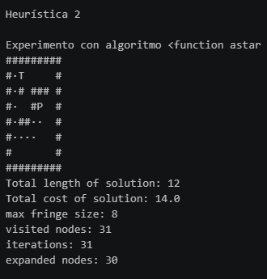
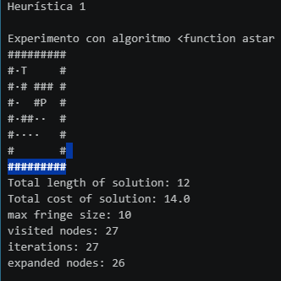

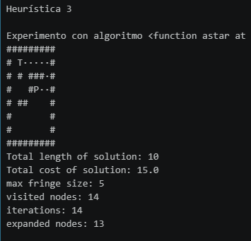

- ¿Obtiene UCS (Dijkstra) el camino de coste óptimo?
Sí, UCS encuentra el camino de costo 14.0, que es el óptimo. La justificación es la misma del Caso 2: UCS expande siempre el nodo con menor g(n) acumulado y termina cuando extrae la meta de la cola de prioridad, garantizando el camino más barato siempre que los costos sean positivos. Acá los costos cumplen esa condición, así que la optimalidad está asegurada por el mecanismo del algoritmo.
- ¿Obtiene A* el camino de coste óptimo con todas las heurísticas?
No, con todas no. A* con h1 y con h2 encuentra el camino de costo 14, el óptimo. Pero con h3 A* devuelve un camino de costo 15 que es peor. La razón es que h3 no es admisible porque multiplica la distancia Manhattan por 2, lo que hace que sobreestime el costo real hasta la meta.
- ¿Es el algoritmo A* igualmente eficiente en todos los casos planteados? Intente explicar la razón de las diferencias observadas.
La eficiencia depende de cuánto aporte h(n) al criterio f(n) = g(n) + h(n):
h1 vs h2: h1 es más informada porque, en una grilla cardinal, Manhattan siempre da valores mayores o iguales que Chebyshev. Al estar más cerca del costo real, h1 discrimina mejor y expande 4 nodos menos que h2, manteniendo la optimalidad.
h3 Al inflar la estimación, h(n) domina sobre el costo real g(n). El algoritmo se vuelve voraz y se lanza directo a la meta.
Resultado: h3 es la más eficiente (13 nodos) pero pierde la optimalidad. Mientras h1 y h2 rodean los costos altos, h3 corta camino por la derecha y paga movimientos caros para llegar en menos pasos, aunque el costo total sea peor.
- ¿Se puede afirmar que la respuesta 4 no variaría al cambiar las paredes del mapa y las posiciones de inicio y fin que aparecen en el mapa para ninguna de las heurísticas presentadas?
La eficiencia depende de la geometría del mapa. Para h1 y h2, la relación de dominancia se mantiene, por lo que h1 sigue siendo teóricamente más informada. Sin embargo, la diferencia real en nodos expandidos varía según los obstáculos: en mapas abiertos pueden empatar, mientras que en mapas con callejones la eficiencia de ambas puede degradarse.
El caso de h3 es impredecible por no ser admisible. Su desempeño depende de si los obstáculos se alinean con su sesgo de inflación: puede hallar el óptimo por azar o elegir rutas pésimas. En definitiva, solo la comparación teórica entre las admisibles es constante.
- Si la respuesta a la pregunta 6 es no en algún caso, ¿puede probar esta afirmación diseñando un mapa (variable MAP) que compruebe este hecho? Añada este mapa y sus resultados a la tabla original.
No, la eficiencia relativa entre heurísticas depende fuertemente de la geometría del mapa. Para probarlo, diseñé un mapa alternativo donde el objetivo P queda encerrado en una habitación con una única entrada por abajo.
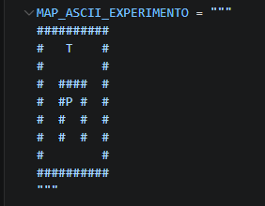

Mapa | h1 (Manhattan) | h2 (Chebyshev) | h3 (Manhattan×2)
Original | 26 nodos | 30 nodos | 13 nodos
Alternativo | 38 nodos | 39 nodos | 36 nodos
Ejecutando A* con las tres heurísticas sobre este mapa y los mismos costos asimétricos, los resultados cambian drásticamente respecto al mapa original.

En el mapa original, h3 fue el doble de eficiente que h1 (13 vs 26 nodos) debido a la libertad de elección entre múltiples rutas. En el mapa alternativo, esa ventaja se diluyó (36-39 nodos) porque las paredes forzaron un único camino posible.
Esto demuestra que la eficiencia no es una propiedad fija de la heurística porque cuando la geometría del mapa limita las opciones, el poder discriminativo de h(n) pierde relevancia. La ventaja de h3 no es generalizable, ya que el rendimiento de A* depende siempre de la interacción entre la heurística y el entorno donde se realiza la búsqueda.
Declaración de uso de IA generativa
Para la elaboración de esta memoria utilicé asistencia de IA generativa (Claude) en las siguientes tareas: revisión de redacción y estilo del texto, validación de los conceptos teóricos cubiertos en clase (completitud, optimalidad, admisibilidad, consistencia, relación entre UCS y A*), discusión de los resultados obtenidos a partir de las ejecuciones, y apoyo en el diseño del mapa alternativo propuesto en el Caso 3.
Todas las ejecuciones del código, la obtención de métricas y la interpretación de los resultados fueron realizadas por mí. La IA cumplió un rol de tutor y revisor: ayudó a afinar la terminología técnica y a estructurar las respuestas, pero el análisis, las conclusiones y la postura frente a cada pregunta son de elaboración propia.

